La gestion des seuils
Chez Obélix Menhir

Compétences | Savoirs associés
G4C2 – Contrôler les stocks  G4C3 – Gérer des supports de charge consignés (secondaire)  Comportements professionnels associés  - G4C1.CP2 : Faire preuve de rigueur lors de la saisie des informations  - G4C2.CP1 : Appliquer les procédures | G4.S4 – Les indicateurs de gestion des stocks  G4.S5 – Les méthodes usuelles de gestion des stocks

Nous sommes en l’an 60 avant J.-C., dans un petit village gaulois d’Armorique. Grâce à la potion magique du druide Panoramix, le village résiste vaillamment à l’occupant romain. Dans ce contexte, l’entreprise Obélix Menhirs est un acteur inévitable du marché local : elle fabrique et vend des menhirs en tous genres, des plus petits pour des bagues aux plus imposants.

Vous réalisez votre période de formation en milieu professionnel (PFMP) chez Obélix Menhirs. Obélix, votre chef d’entreprise, vous confie une mission importante : l’aider à gérer son stock de menhirs.
Il met à votre disposition plusieurs documents : l’organigramme de l’entreprise, une journée type de vente, des informations commerciales sur ses produits, ainsi qu’un formulaire de calcul. La monnaie utilisée est le sesterce.

Comment savoir à quel moment passer une commande de menhirs,
et en quelle quantité, pour ne jamais tomber en rupture de stock
ni accumuler des surplus inutiles ?

Organigramme de l’entreprise
Obélix
Président SAS
Astérix
Service commercial
Le Druide
Administratif-gestion
Goudurix
Logistique et production

Activité 1 – Identification de la méthode de gestion de stock utilisées
Avant de réaliser tout calcul, il est important de comprendre comment fonctionne la méthode de gestion sur seuil : à quel moment déclenche-t-on une commande, et sur quel principe repose cette méthode ?
Cette première étape vous permettra de poser les bases pour la suite des calculs.
- Analyser la méthode de gestion sur seuil (annexe 1)

Documents à disposition :
- Journée type de vente 60 avant J-C (document 1)
- Informations commerciales sur la vente des menhirs (document 2)

Activité 2 – Les paramètres de gestion
Pour bien gérer un stock, il convient de calculer des indicateurs clés : la consommation moyenne mensuelle (CMM), le stock minimum, la quantité économique de commande (formule de Wilson) et le stock maximum.
Ces valeurs permettent à Obélix de connaître la quantité à commander et à quel moment passer la commande, tout en limitant les coûts.
- Calculer les indicateurs clés des paramètres de gestion (annexe 2)

Vous devez analyser la situation réelle du stock au 06 Novembus pour déterminer si une commande doit être passée, et si oui, en quelle quantité. C’est le cœur du métier d’un logisticien : prendre la bonne décision au bon moment.

- Prendre la décision qui s’impose au regard de la situation du stock (annexe 1)

Documents à disposition :
- Informations commerciales sur la vente des menhirs (document 2)
- Extraits des paramètres de gestion (document 3)

Activité 3 – La fiche de stock
La fiche de stock est l’outil de suivi quotidien des entrées et sorties de marchandises. La tenir à jour correctement permet de connaître à tout moment le niveau réel du stock et d’anticiper les besoins. Ce document est indispensable à la logistique.
- Établir la fiche de stock en gestion de seuil (annexe 3)

Documents à disposition :
- Journée type de vente 60 avant J-C (document 1)
- Tableau des paramètres de gestion (annexe 2)
- Informations commerciales sur la vente des menhirs (document 2)
Document 1 - Journée type de vente 60 avant J-C
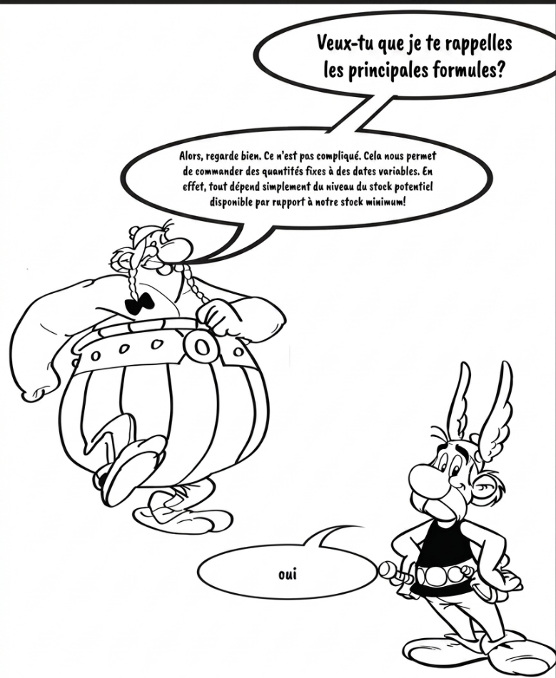
Document 2 : informations commerciales sur la vente des menhirs

Menhir 3M petite taille pour bague | Référence : M3M Adressage : C1A1 |  | Fournisseur : Alembix
- Vente annuelle : 7850 unités, augmentation de 3% en N+1  - Prix Unitaire HT : 5 Sesterces  - Délai approvisionnement : 15 jours  - Délai de protection : 3 semaines |  | - Coût de passation d’une commande : 40 sesterces  - Taux de possession du stock : 20 %  - N° prochaine commande N°1780 et le bon de réception c’est BR et le numéro de commande  - Les dates de livraison, en novembre, sont respectées par le fournisseur.

Dates | Bon preparus | Quantités sorties
05/11 | BP 3134 | 80
06/11 | BP 3156 | 60
07/11 | BP 3160 | 95
09/11 | BP 3161 | 60
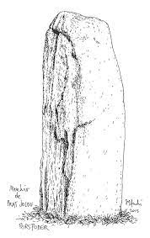

Document 3 : Extraits des paramètres de gestion
Paramètres de calcul de coûts
Coût de passation d’une commande | A
Taux de possession | Tp
Taux de possession (sous forme décimale) | R
Coût unitaire rendu H. T. | U
Coût d’acquisition | P/Qe x A
Coût de possession | Qe/2 x U x R
Coût de gestion | Coût d’acquisition + Coût de possession
Dépense totale d’approvisionnement | Valeur totale des achats + Coût de gestion

Paramètres de gestion |  |  | Paramètres propres à la gestion sur seui
Consommation prévisionnelle annuelle | P |  | Stock minimum | Cmm x (d + dp)
Consommation moyenne mensuelle | Cmm |  | Quantité économique de commande : Formule de Wilson | 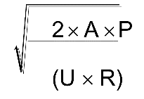
Délai d’acquisition | d |  | Quantité économique de commande : Formule de Wilson
Délai de protection | dp |  | Quantité économique de commande : Formule de Wilson
Quantité en commande | Qc |  | Quantité économique de commande : Formule de Wilson
Quantité en magasin | Qm |  | Stock maximum | Stock minimum + Qe
Quantité réservée | Qr |  | Stock maximum | Stock minimum + Qe
Stock de protection | Sp |  | Quantité à commander | Q = Stock maximum - SPD
Stock potentiel disponible | SPD |  | Quantité à commander | Q = Stock maximum - SPD

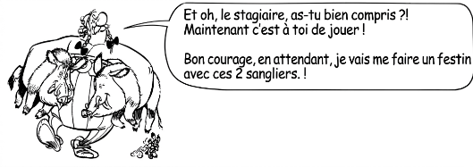
Annexe 1 : Questionnaire Gestion de seuil

  - Citer la méthode de la gestion à cette époque, 60 ans avant J-C

  - Présenter le principe de cette méthode

  - Indiquer à quel moment une commande est déclenchée

  - Calculer les Ventes prévisionnelles année N+1 et la Consommation moyenne mensuelle (cf tableau annexe 2)

  - Calculer sur l’annexe 2, après avoir rappelé les formules :
- Le stock minimum
- La quantité économique de commande

- Le stock maximum

1.6 [Activité 2] Analyser la situation des stocks au 06 Novembus, sachant que le stock potentiel est de 835 menhirs :
- Est-il nécessaire de passer une commande ? Justifier votre décision.

- Si un réapprovisionnement est nécessaire, calculer la quantité à commander

Annexe 2 : Tableau des paramètres de gestion

Ventes  Année N | Taux probable  d’évolution des ventes | Ventes prévisionnelles  année N+1  (arrondi à l’unité supérieur)
7 850 | 3%

Paramètres | Détails de calculs | Résultats
Consommation
moyenne mensuelle
Stock minimum
Quantité économique
de commande
Stock maximum

Annexe 3 : Fiche de stock en gestion sur seuil
DÉSIGNATION  petit menhir |  |  | RÉFÉRENCE |  | ADRESSE DE STOCKAGE |  | FOURNISSEUR :
DATE | DOCUMENT | PROVENANCE | ENTRÉE | SORTIE | STOCK PHYSIQUE | STOCK POTENTIEL | RELIQUAT CLIENT |  | PARAMÈTRES  DE GESTION
DATE | DOCUMENT | DESTINATION |  |  |  |  | Quantités | Date prévue de livraison | PARAMÈTRES  DE GESTION
1/11 | SI |  |  |  | 975 | 975 |  |  | P :
 |  |  |  |  |  |  |  |  | Cmm :
 |  |  |  |  |  |  |  |  | U :
 |  |  |  |  |  |  |  |  | SMini :
 |  |  |  |  |  |  |  |  | SMaxi :
 |  |  |  |  |  |  |  |  | da :
 |  |  |  |  |  |  |  |  | dp :
Calcul des quantités à commander |  |  |  |  |  |  |  |  | Tp :
 |  |  |  |  |  |  |  |  | A :
COMMANDE |  |  | LIVRAISON |  |  |  | RELIQUAT FOURNISSEUR
DATE | NUMÉRO | QUANTITÉ | DATE PRÉVUE | DATE EFFECTIVE |  | QUANTITÉ RÉELLE | QUANTITÉ | DATE DE LIVRAISON

Le sesterce est la monnaie de compte principale de la Rome antique, valant un quart de denier et célèbre sous l'Empire pour son format en bronze ou laiton

